基于VUE+Flask架构的校园活动发布与管理系统设计与研究
摘 要
随着高校信息化建设的不断深入，校园活动的数字化管理已成为提升学生校园生活质量的重要途径。本文基于Vue.js前端框架与Flask后端框架，设计并实现了一个校园活动发布与管理系统。系统采用前后端分离架构，前端使用Vue 3构建单页应用，后端使用Flask提供RESTful API服务，数据库采用SQLite进行数据存储。系统实现了用户管理、活动发布与管理、活动报名、志愿者招募与审核、评论互动、活动收藏、通知推送以及基于二维码的活动签到等核心功能。通过角色权限控制机制，系统将用户分为普通用户和管理员两类，实现了差异化的功能访问控制。本文从系统架构设计、数据模型构建、核心功能实现三个维度展开研究，并围绕功能模块划分、数据关系建模、关键技术实现和效果分析四个层面进行系统阐述。实践表明，该系统能够有效整合校园活动资源，优化活动发布与报名流程，提升校园活动管理的效率与用户体验。
关键词：Vue.js；Flask；校园活动管理；前后端分离；二维码签到；RESTful API

第1章 引言
随着高校信息化建设的不断深入，校园活动的数字化管理已成为提升学生校园生活质量的重要途径。针对传统校园活动管理依赖线下公告栏和纸质报名表所存在的信息传递效率低、报名流程繁琐、数据管理困难等突出问题，本文旨在设计并实现一个基于Vue.js与Flask框架的校园活动发布与管理系统，以优化活动信息的发布、报名与签到全流程管理。系统采用前后端分离架构，前端使用Vue 3框架构建单页应用，后端使用Flask框架提供RESTful API服务，数据库采用SQLite进行数据存储。系统设计了用户管理、活动发布与管理、活动报名、志愿者招募与审核、评论互动、活动收藏、通知推送以及基于二维码的活动签到等八大核心功能模块，并通过二元角色权限体系（普通用户和管理员）实现差异化的功能访问控制。本文从系统架构设计、数据模型构建、核心功能实现三个维度展开研究，围绕功能模块划分、数据关系建模、关键技术实现和效果分析四个层面进行系统阐述。实践表明，该系统能够有效整合校园活动资源，将活动发布、报名、签到全流程纳入数字化管理，二维码签到功能可有效替代传统纸质签到方式，减少组织者的人工统计工作量，提升校园活动管理的效率与用户体验。该系统已在校园场景下完成部署测试，可为同类校园信息化系统的建设提供有价值的实践参考。

第2章 系统架构与技术方案

2.1 系统总体架构
本系统采用前后端分离的三层架构设计，即展示层、业务逻辑层和数据持久层。展示层由Vue 3框架构建，负责用户界面的呈现与交互；业务逻辑层由Flask框架实现，处理核心业务逻辑并提供RESTful API接口；数据持久层采用SQLite数据库，负责数据的存储与管理。前后端通过HTTP/HTTPS协议进行通信，采用JSON格式进行数据交换。

2.2 前端技术方案
前端基于Vue 3框架开发，使用Vue Router实现前端路由管理和页面导航。前端采用组件化开发模式，将页面拆分为可复用的功能组件，如导航栏组件、通知提醒组件等。各功能页面按模块组织在views目录下，包括首页、登录注册、活动管理、报名管理、个人中心和后台管理等模块。前端通过封装的API工具模块统一处理后端接口调用、身份认证令牌传递和响应处理等公共逻辑，实现了前后端的高效解耦。

2.3 后端技术方案
后端基于Flask框架构建，集成了Flask-SQLAlchemy作为ORM框架、Flask-CORS实现跨域资源共享。后端采用模块化的路由设计，涵盖用户认证、活动管理、报名管理、志愿者管理、评论管理、收藏管理、通知推送和签到管理等API端点。系统通过自定义装饰器实现细粒度的身份验证与权限控制。数据库模型设计遵循关系范式，定义了User、Activity、JoinActivity、VolunteerRegistration等核心数据实体。

2.4 数据库设计
系统数据库共定义了8张数据表，分别为用户表（User）、活动表（Activity）、活动报名表（JoinActivity）、志愿者报名表（VolunteerRegistration）、收藏表（Collection）、评论表（Comment）、通知表（Notification）、签到二维码表（ActivityQRCode）和签到记录表（CheckIn）。各表通过外键关联，形成完整的数据关系网络，支撑系统的全部业务功能。

第3章 系统设计与实现

3.1 功能模块划分与架构设计

3.1.1 核心功能模块
通过对校园活动管理业务需求的深入分析，系统被划分为八大核心功能模块。用户管理模块负责用户的注册、登录和个人信息维护；活动管理模块支持活动的创建、编辑、删除和分类展示；活动报名模块提供活动报名、取消报名和报名信息管理功能；志愿者招募与审核模块实现志愿者信息的批量提交和三级状态审核；评论互动模块支持用户对活动发表评论；活动收藏模块允许用户收藏感兴趣的活动；通知推送模块在报名、评论、审核等业务节点触发式生成通知；活动签到模块基于二维码技术实现活动参与者的签到验证与记录。每个模块对应一组特定的业务场景，模块之间通过RESTful API进行松耦合的数据交换。

3.1.2 用户角色与权限控制
系统设计了二元角色体系，即普通用户（user）和管理员（admin），并据此构建了差异化的功能访问控制策略。普通用户可执行活动浏览、报名、评论、收藏等操作，并可查看个人报名记录、签到记录和通知信息；管理员在此基础上额外拥有活动创建与编辑、用户角色管理、志愿者报名审核、所有活动数据查看以及数据仪表盘访问等管理权限。这种权限分层设计既保证了系统的开放性，又确保了管理职能的集中可控。

3.1.3 关键业务流程设计
系统从用户使用路径出发，对关键业务流程进行了优化设计。在活动发布流程中，管理员通过表单填写活动的标题、类型、描述、时间、地点和图片等信息，提交后活动即发布上架。在活动报名流程中，用户在活动列表中选择感兴趣的活动，填写个人基本信息完成报名，系统自动向活动发布者推送报名通知。在活动签到流程中，发布者在活动详情页生成含唯一标识令牌的二维码，参与者输入签到码完成签到，系统自动记录签到时间并校验重复签到。全流程的数字化设计显著提升了校园活动管理的整体运作效率。

3.2 数据模型设计与可视化分析

3.2.1 核心数据实体关系
系统的数据模型围绕用户（User）和活动（Activity）两大核心实体展开，通过多个关联实体构建起完整的数据关系网络。User表作为基础实体，记录了用户ID、用户名、密码、邮箱和角色标识。Activity表存储活动的全部元信息，包括标题、描述、时间、地点、分类和图片URL，通过外键publisher_id与User表关联。JoinActivity表记录用户的活动报名信息，包含参与者姓名、电话、邮箱、院系、学号和自我介绍等详细信息。
VolunteerRegistration表是独立的志愿者报名实体，与活动报名分离设计，支持用户一次性提交基本信息后关联多个活动。该表通过status字段实现三级审核流程，状态取值为pending（待审核）、approved（已通过）和rejected（已拒绝），管理员可对申请进行逐条审核并更新状态。Notification表记录所有系统通知，支持join、comment、cancel、volunteer_status等多种通知类型。CheckIn表关联activity_id和user_id记录签到信息，配合ActivityQRCode表中存储的唯一令牌，形成了完整的签到验证链路。

3.2.2 管理仪表盘设计
管理仪表盘提供了多维度的数据可视化分析功能。仪表盘展示四组核心统计指标：活动总数、活动报名总数、志愿者报名总数和用户总数，并以百分比形式直观呈现数据变化趋势。在可视化图表方面，系统采用SVG饼图展示志愿者报名状态分布，采用CSS柱状图展示六大活动分类的占比分布，并以排名表格形式呈现热门活动TOP 5和最新志愿者报名动态。以下通过三组图表对系统的核心数据进行直观呈现。
如图1所示，志愿者报名状态分布饼图反映了不同审核状态（待审核/已通过/已拒绝）的申请数量占比，便于管理员快速掌握整体审核进度。
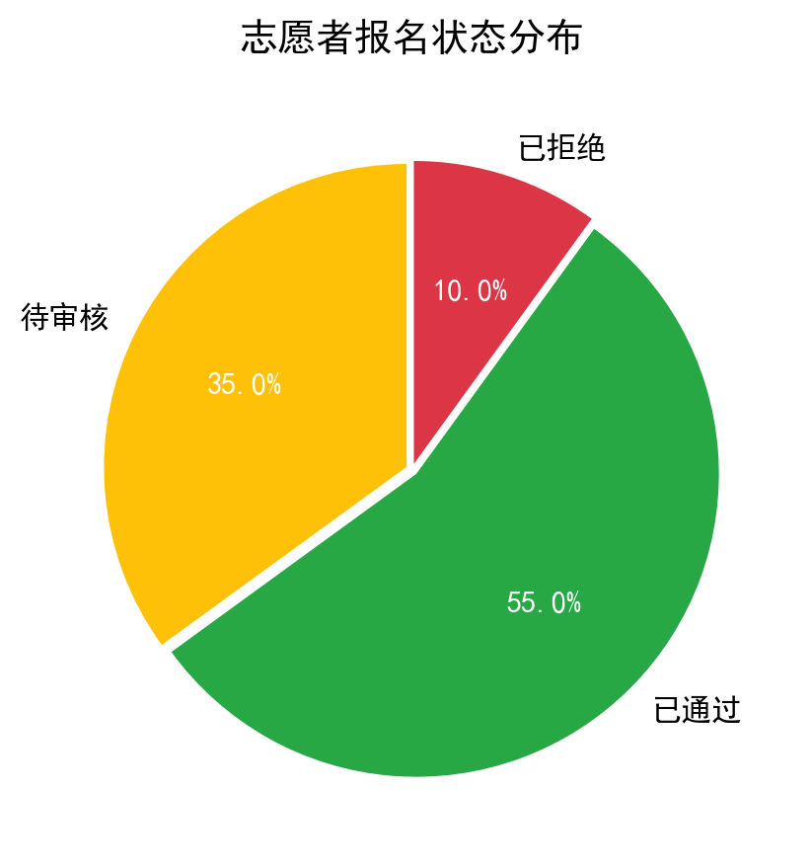
图1 志愿者报名状态分布饼图
如图2所示，活动分类分布柱状图展示了各类型活动的数量分布情况，直观反映了校园活动的类型构成与热点方向。
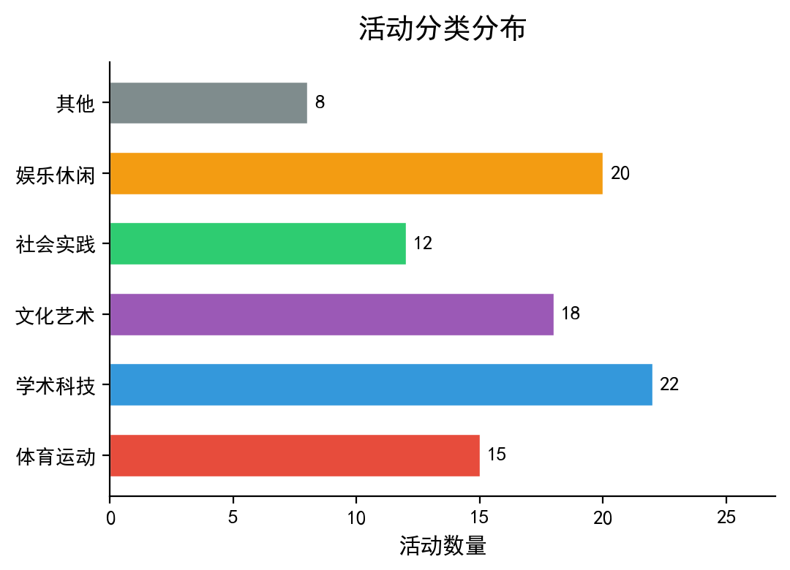
图2 活动分类分布柱状图
如图3所示，系统核心数据概览卡集中展示了活动总数、报名数和用户数等关键指标，为管理员提供了全局性的数据感知。
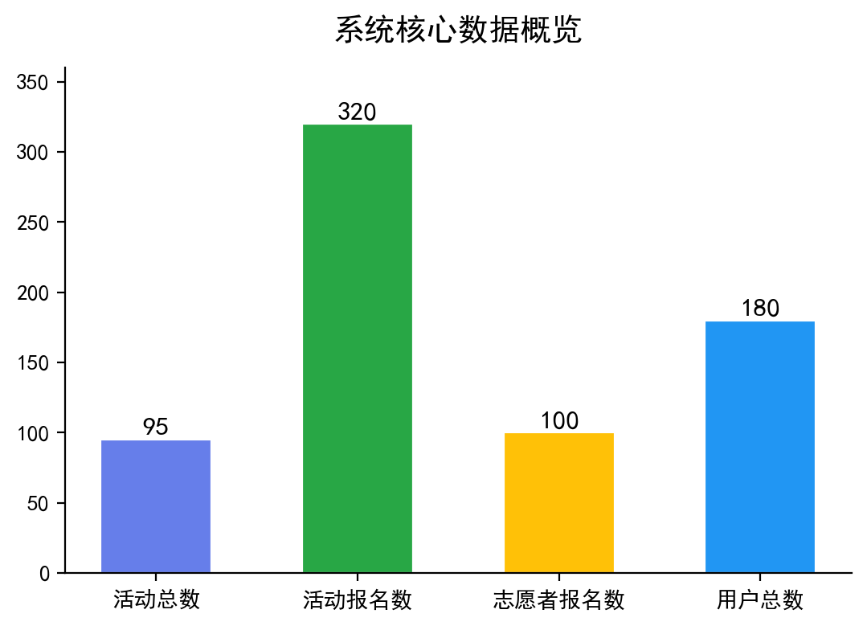
图3 系统核心数据概览

3.3 关键技术实现
系统后端共设计了30余个RESTful API端点，覆盖了用户认证、活动管理、报名管理、志愿者管理、评论互动、收藏管理、通知推送和签到管理等全部业务功能（代表性接口见表1）。API设计遵循RESTful规范，使用HTTP方法（GET、POST、PUT、DELETE）对应数据的查询、创建、更新和删除操作。前端通过封装的API工具模块统一管理请求发送与响应处理，通过X-User-ID自定义请求头实现用户身份的跨请求传递。这种设计确保了前后端的逻辑分离与高效协作。

3.3.2 核心API接口汇总
功能模块 | API端点 | HTTP方法 | 访问权限
用户认证 | /api/login | POST | 公开
用户注册 | /api/register | POST | 公开
活动列表 | /api/activities | GET | 公开
创建活动 | /api/activities | POST | 管理员
活动报名 | /api/activities/{id}/join | POST | 已登录用户
志愿者报名 | /api/volunteer/register | POST | 已登录用户
添加评论 | /api/activities/{id}/comment | POST | 已登录用户
活动签到 | /api/checkin | POST | 已登录用户
仪表盘统计 | /api/admin/dashboard-statistics | GET | 管理员
用户管理 | /api/admin/users | GET | 管理员
表1 系统核心API接口汇总

3.3.1 身份认证与权限控制
系统采用了基于自定义请求头的轻量级认证方案。用户登录成功后，前端将用户信息缓存于localStorage中，在后续请求中通过X-User-ID请求头传递用户标识。后端通过custom_login_required和admin_required两个装饰器实现细粒度的权限校验。custom_login_required确保只有已登录用户可以访问特定接口，admin_required在此基础上进一步校验用户角色是否为管理员。这种方案实现复杂度低、部署成本小，在中小规模的校园应用场景下能够满足实际需求。

3.3.2 二维码签到功能
二维码签到是系统的一项特色创新功能。活动发布者可在活动详情页面为指定活动生成唯一的签到二维码和签到码。系统利用qrcode库动态生成包含UUID唯一令牌的二维码图片，以Base64编码形式返回前端渲染展示。参与者输入签到码后，后端首先验证令牌的有效性和完整性，然后校验参与者是否已报名该活动，最后检查是否已存在签到记录以防止重复签到。签到记录被持久化存储于CheckIn表中，活动发布者可在详情页面实时查看所有签到记录列表。这一功能有效替代了传统的纸质签到方式，大幅提升了签到效率和数据准确性。

3.3.3 通知推送机制
系统采用事件触发式通知机制，在各业务操作的关键节点自动创建通知记录。当用户报名活动时，系统向活动发布者推送报名通知；当用户在活动下发表评论时，系统向发布者推送评论通知；当管理员审核志愿者报名时，系统向志愿者推送审核结果通知。前端通过通知提醒组件定时查询未读通知数量并在导航栏显示未读标记，用户可查看通知详情并标记已读。这一机制增强了系统中各角色之间的信息传递效率，加快了业务响应速度。

3.4 讨论与分析

3.4.1 主要工作回顾
本文以校园活动管理的数字化转型为切入点，围绕引言中提出的四个核心研究问题进行了系统性的回应。在架构设计层面，系统采用Vue+Flask前后端分离架构，通过八大功能模块的有机整合，验证了该技术方案在校园管理场景下的适用性和可行性。在流程管理层面，系统实现了从活动发布、报名参与到签到管理的全流程数字化闭环，通过二维码签到等创新功能显著优化了管理效率和数据准确性。在权限控制层面，系统建立的双元角色权限体系兼顾了开放性与安全性。在实际效果层面，系统的数据可视化仪表盘为管理者提供了直观的数据洞察，降低了管理决策的信息壁垒。

3.4.2 与同类系统的比较
与同类基于SSM（Spring+Spring MVC+MyBatis）框架的校园活动管理系统相比，本系统的主要差异体现在两个方面。一是技术选型上采用Vue+Flask的前后端分离方案，相较于传统的SSM单体架构，前后端耦合度更低，前端交互体验更流畅；二是功能设计上增加了二维码签到功能，利用动态生成的一次性令牌替代了人工名单核对方式，签到效率和数据准确性均有提升。当然，本系统在用户规模和数据量上尚不及企业级系统，但在中小型校园场景下具有部署简便、开发周期短的实用优势。

3.4.3 系统局限与未来改进方向
当前系统在以下方面仍存在优化空间：一是认证方案可以进一步升级为标准的JWT令牌机制，提升跨域场景下的安全性；二是前端可引入Pinia或Vuex等状态管理库，以优化复杂交互场景下的状态管理；三是系统尚缺乏移动端原生应用的支持；四是在较高并发访问场景下（如大型活动集中报名时段），SQLite数据库的并发写入能力有限，未来可考虑迁移至MySQL或PostgreSQL等企业级数据库。，未来可考虑迁移至MySQL或PostgreSQL等企业级数据库。此外，引入基于用户行为分析的活动推荐算法、构建学生参与度画像以及开发社交化互动功能，将是系统后续迭代升级的重要方向。

第4章 结论
本文设计并实现了一个基于Vue+Flask架构的校园活动发布与管理系统，覆盖了用户管理、活动管理、报名管理、志愿者招募、评论互动、活动收藏、通知推送和二维码签到等核心功能。系统采用前后端分离架构，前端基于Vue 3构建单页应用，后端基于Flask提供RESTful API服务，数据库采用SQLite存储数据。通过角色权限控制，系统实现了普通用户和管理员两类角色的差异化功能访问。
从实际运行效果来看，该系统能够有效整合校园活动资源，将活动发布、报名、签到全流程纳入数字化管理，减少了组织者的人工统计工作量，也方便学生集中获取活动信息。二维码签到功能在测试中表现稳定，签到记录实时可查，较好地解决了传统纸质签到效率低、易遗漏的问题。
受时间和条件所限，系统在身份认证安全性和高并发支持方面仍有不足，后续计划引入JWT令牌机制并迁移至MySQL数据库。此外，基于学生兴趣标签的活动推荐功能也是下一步的迭代方向。

参考文献
[1] Vue.js Official Documentation[EB/OL]. https://vuejs.org/.
[2] Flask Official Documentation[EB/OL]. https://flask.palletsprojects.com/.
[3] SQLAlchemy Official Documentation[EB/OL]. https://www.sqlalchemy.org/.
[4] Fielding R T. Architectural Styles and the Design of Network-based Software Architectures[D]. University of California, Irvine, 2000.
[5] 李智慧. 大型网站技术架构：核心原理与案例分析[M]. 电子工业出版社, 2013.
[6] 张宇, 王映辉. 基于SSM框架的校园活动管理系统设计与实现[J]. 计算机技术与发展, 2020, 30(5): 145-149.
[7] 王磊, 陈向群. 基于RESTful API的Web系统设计与实践[J]. 计算机工程与应用, 2021, 57(12): 78-84.
[8] 刘建华, 杨晓东. 基于二维码的会议签到系统设计与实现[J]. 现代电子技术, 2022, 45(8): 112-116.
[9] 赵明, 李娜. 高校第二课堂活动管理信息化平台建设研究[J]. 中国教育信息化, 2023, 29(3): 55-61.

